L’église aura un nouveau plancher dans son chœur
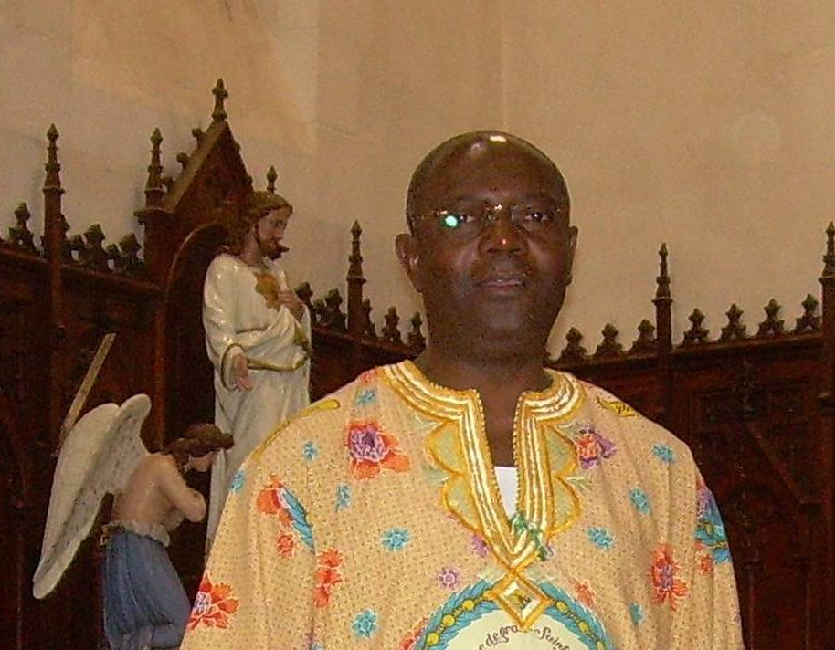
Le père Yenga Mbula Yenga, recteur de l’église Saint-Gildas, veillera, avec la municipalité, à la mise en œuvre des travaux. | OUEST-France 30/11/2018

À un mois de Noël, les élus Pénestinois ont validé cet investissement, lundi soir : ils ont donné un avis favorable aux travaux de remplacement du plancher en bois du chœur de l’église Saint-Gildas.
Après une concertation avec le recteur, le Père Stéphane Mbula Yenga, il sera remplacé par du carrelage en travertin, une pierre calcaire, pour un investissement de 26 000 €. Durant les travaux, l’église ne sera pas fermée, seuls quelques bancs seront enlevés.
Pendant sept semaines, il y aura une dépose de l’autel et du parquet, la modification des gaines de ventilation du chauffage, la mise en place de grilles de soufflage, la pose d’un remblai tout venant, et celle d’une dalle béton de 15 cm d’épaisseur. Le réseau électrique dans le chœur, tout comme la sonorisation, connaîtront eux-aussi un coup de neuf.
Les travaux devraient être terminés pour Pâques.

